**Tarea 5:** Realizar las consultas con expresiones **MDX** y **consultas SQL**.

Restaurar la base de datos de las ligas que aparecen en la plataforma.

Base de datos: **RAESERVICIOS**

**FolioServicios**

MontoInversion

EmpleosGenerar

EmpleosTemp

**Usuarios**

USUARIOS VENTANILLAS GRUPOS

**Servicios**

FAMILIAS SUBFAMILIAS SERVICIOS

**VW raeservicios**

DIA MES AÑO

**Ventanillas**

GRUPOS VENTANILLAS

Entregables:

* Impresión de la consulta **MDX** dentro de **SQL Server Management Studio conectados con Analysis Service.**
* **Impresión de la consulta SQL dentro de SQL Server.**

Resumen de reportes (renglón por columna)

|  |  |  |
| --- | --- | --- |
| **Renglón** | **Columna** | **Medida** |
| Nombre de Grupos - Nombre de Ventanillas | año | Monto de inversión |
| Año | nombre de grupos | Monto de inversión |
| Mes | nombre de familias de servicios | empleos a generar |
| Nombre de Usuario | año | empleos a generar |
| Nombre de Ventanillas | meses | empleos a generar |
| Meses | años | empleos a generar |
| Nombre de Grupo | todas las medidas | todas las medidas |
| Todas las medidas | año | empleos a generar |
| Nombre de Familias | todas las medidas | todas las medidas |
| Años | los meses Enero-feb-marzo | empleos a generar |

**Ejemplo de entregable tarea 5:**

Categorias por medidas de cantidad y total de piezas vendidas.

**Impresión de consulta MDX**

SELECT Measures.MEMBERS ON COLUMNS,

[category name].MEMBERS ON ROWS

FROM [cuboNW]

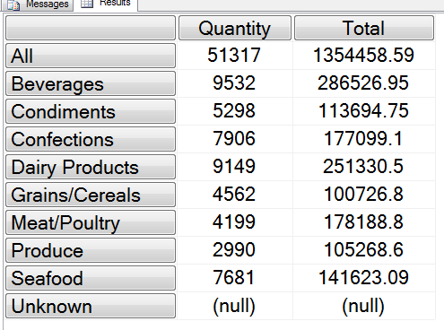

**Impresión de consultas SQL**

select c.categoryname , quantity = sum( d.quantity ) , total = sum( d.quantity * d.unitprice )

from [order details]d

inner join products p on d.productid = p.productid

inner join categories c on c.categoryid = p.categoryid

group by c.categoryname

union

select 'All' , quantity = sum( d.quantity ) , total = sum( d.quantity * d.unitprice )

from [order details] d

